製品別比較表（標準製剤との比較）（案）
 | 後 発 品 | 先 発 品
会 社 名 | 第一三共エスファ株式会社
製 品 名 | オランザピンOD錠5mg「DSEP」 | ジプレキサザイディス錠5mg
薬価  （2026年4月1日時点） | 14.30円 | 52.10円
規 格 | 1錠中にオランザピン5mgを含有
添加物 | D-マンニトール、低置換度ヒドロキシプロピルセルロース、クロスポピドン、ステアリン酸マグネシウム | ゼラチン、D-マンニトール、アスパルテーム（L-フェニルアラニン化合物）、パラオキシ安息香酸メチルナトリウム、パラオキシ安息香酸プロピルナトリウム
薬効分類名 | 抗精神病薬・双極性障害治療薬・制吐剤
効能・効果 | 統合失調症  双極性障害における躁症状及びうつ症状の改善  抗悪性腫瘍剤（シスプラチン等）投与に伴う消化器症状（悪心、嘔吐）
用法・用量 | 統合失調症：通常、成人にはオランザピンとして5～10mgを1日1回経口投与により開始する。維持量として1日1回10mg経口投与する。なお、年齢、症状により適宜増減する。ただし、1日量は20mgを超えないこと。  双極性障害における躁症状の改善：  通常、成人にはオランザピンとして10mgを1日1回経口投与により開始する。  なお、年齢、症状により適宜増減するが、1日量は20mgを超えないこと。  双極性障害におけるうつ症状の改善：  通常、成人にはオランザピンとして5mgを1日1回経口投与により開始し、その後1日1回10mgに増量する。なお、いずれも就寝前に投与することとし、年齢、症状に応じ適宜増減するが、1日量は20mgを超えないこと。  抗悪性腫瘍剤の投与に伴う消化器症状（悪心、嘔吐）：  他の制吐剤との併用において、通常、成人にはオランザピンとして5mgを1日1回経口投与する。なお、患者の状態により適宜増量するが、1日量は10mgを超えないこと。
製品の性状 | 微黄色～淡黄色の素錠（口腔内崩壊錠） | 黄色の素錠（凍結乾燥製剤）  直径：10mm  厚さ：2.4mm  重量：約16mg
  表面 | 裏面 |  | 側面 | 直径：8.1mm  厚さ：3.5mm  重量：180mg
  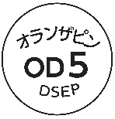 |  |  | 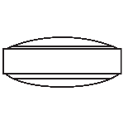 | 直径：8.1mm  厚さ：3.5mm  重量：180mg
  識別コード： |  | オランザピン OD 5 DSEP
先発品との  同等性 | 溶出試験（試験液：pH6.8 50rpm）  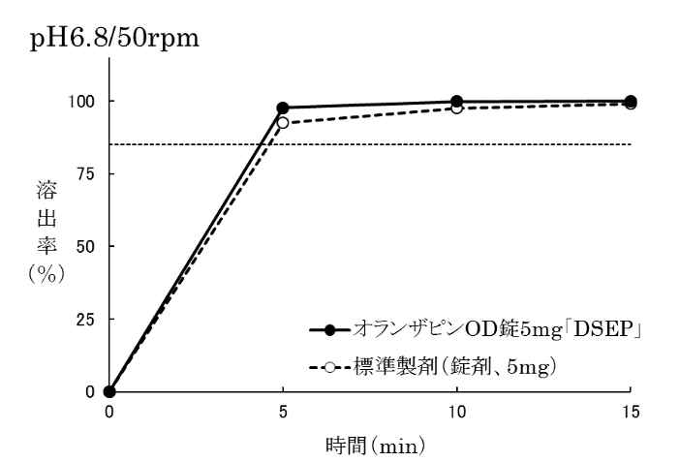  「後発医薬品の生物学的同等性試験ガイドライン」に基づき判定した結果、両製剤の溶出挙動は類似していると判定された。 | 血中濃度比較試験（ヒト、空腹時、水で服用）  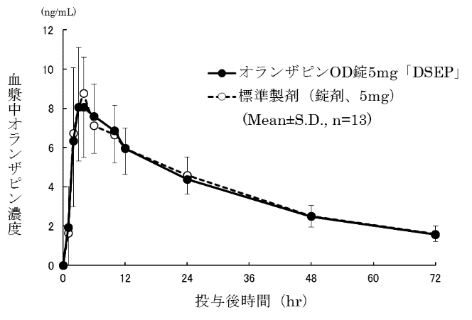  「後発医薬品の生物学的同等性試験ガイドライン」に基づき判定した結果、両製剤は生物学的に同等であると判定された。
備考
担当者、連絡先
2026年4月

